государственное бюджетное общеобразовательное учреждение Самарской области основная общеобразовательная школа № 20 имени В.Ф. Грушина города Новокуйбышевска городского округа Новокуйбышевск Самарской области

Жанр: исследовательская работа

Название работы:

«Мой земляк -участник СВО - герой нашего времени»

Выполнила: Елисеева Виктория,
Обучающаяся 3 «Б» класса, 9 лет
Руководитель: Пикалова Е.П.
учитель начальных классов
телефон: 89372036652

2026 год

Оглавление

Введение…………………………………………………......... 3стр.

Основная часть
Теоретическая часть………………………………………… 3стр.
1. История воинского подвига..................................................4 стр.

Практическая часть
2. Герои среди нас. Мой земляк - участник СВО................... 4-5 стр.

3. Результаты анкетирования....................................................6 стр.

Заключение………………………………………………….......6 стр.

Литература…………………………………………………........6стр.

Приложения…………………………………………….............7-11стр.

"Снова герои! Герои войны!
Вы на защите нашей страны!
Вы - миротворцы! Вы - духом сильны!
Сильные парни нашей Земли!"
Введение
В целях сохранения исторической памяти, в ознаменование 80-летия Победы в Великой Отечественной войне 1941-1945 годов, в благодарность ветеранам и признавая подвиг участников военной операции, Указом Президента Российской Федерации В.В. Путиным 2025 год объявлен Годом защитника Отечества.
Уходят потихоньку герои Великой Отечественной войны. Все меньше и меньше становится тех, кто выдержал страшные испытания фашистов. Но на смену им пришли герои нашего времени – люди, в чьих жилах течет кровь героев прошедшей войны. Мне кажется, это очень важно сегодня для всех - и для взрослых, и для детей - знать, что рядом с тобой живут люди, которые в любую минуту придут на помощь, чьим подвигом можно по-настоящему восхищаться.
Важно не только помнить о подвигах наших предков, но и рассказать о подвигах нынешних героев. Так возникла тема моей исследовательской работы "Мой земляк - участник СВО - герой нашего времени".
Тема исследовательской работы актуальна, так как события нашего времени показывают, как важно воспитать патриота и гражданина своей страны и как важно на примерах современных героев доносить до молодого поколения такие ценности, как самоотверженность, патриотизм, героизм, любовь к Родине.
Цель работы: на примере биографии моего земляка-участника СВО рассказать о мужестве современных защитников Отечества.
Задачи исследования:
- отыскать, изучить и систематизировать материалы о герое-земляке, участнике СВО;
- познакомиться с его довоенной и военной деятельностью.
- показать героизм нашего героя - земляка, участника СВО.
Предмет исследования: семейный архив его родителей, фото-материалы, личные документы, наградные листы, благодарственные письма и грамоты.
Объект исследования: биография участника СВО.
Методы исследования: поисковый, опрос, анкетирование, беседа.
Практическая значимость: работу можно использовать на уроках мужества, на классных часах.
Ожидаемые результаты:
- мы будем знать своего героя, совершившего подвиг в реальной жизненной ситуации;
- будем с уважением относиться к истории новой России, зная, что рядом с нами жили и живут герои, духовно богатые и самоотверженные люди, показывающие пример настоящего героизма.
Основная часть
Теоретическая часть
История воинского подвига. Откуда же берутся эти смельчаки?
24 февраля 2022 года российская армия начала специальную военную операцию на Украине. Президент Владимир Путин назвал главной целью специальной военной операции "защита людей, которые на протяжении восьми лет подвергаются издевательствам, геноциду со стороны киевского режима".
В мае 2022 года президент России Владимир Путин в ходе заседания Госсовета заявил, что ко всем участникам специальной операции на Украине нужно относиться как к героям. «Вне зависимости от того, какие у них будут награды или есть, это люди, которые рискуют своим здоровьем и жизнью ради людей и детей Донбасса, ради России. Они все герои, именно так: каждый подвергает свою жизнь смертельной опасности, идёт на это сознательно», — заявил он.
Практическая часть
- Герои среди нас. Мой земляк - участник СВ
Я учусь в обычной школе и ребята у нас самые обыкновенные. Но уже 5 наших выпускников стали настоящими героями, участниками СВО. Я расскажу о Пронине Алексее Сергеевиче
Мне удалось встретиться с родителями Алексея: Сергеем Михайловичем и Ольгой Анатольевной. Вот что в ходе беседы удалось узнать. [Приложение 1]
Пронин Алексей Сергеевич родился 13 мая 1980 года в городе Новокуйбышевск Куйбышевской области. Учился в общеобразовательной школе № 18г. Новокуйбышевска с 1987 г. по 1989г., с 1989 г. по 1997 г. в общеобразовательной школе № 20 г. Новокуйбышевска, которую успешно закончил в 1997г. [Приложение 2]
С детства увлекался автомобилями: изучал их устройство, правила дорожного движения, ремонтировал технику. Мечтал связать профессию с машинами, поэтому с отличием окончил Новокуйбышевскую автомобильную школу ДОСААФ России, получив все категории водительских прав.
В июне 1998 года призван в Вооружённые Силы РФ.[Приложение 3]
Служба началась в п. Рощинский Самарской области в/ч: 21208.
Через месяц Алексей Сергеевич был направлен в Отдельный учебный полк Бригады Специального Назначения Главного Разведывательного управления ВДВ г. Печоры Псковской области войсковая часть № 51064, там 19 июля 1998 года принял присягу. Он прошел здесь не только школу боя, но и настоящую школу жизни, служба здесь стала важным этапом в жизни и серьезно повлияла на дальнейшую судьбу.
В этом учебном центре пришлось много чему научиться:
-совершать прыжки с парашютом, в совершенстве знать военную топографию,
определять по внешнему виду любое оружие вероятного противника, знать его тактико-технические данные, владеть всеми способами ведения разведки совершать длительные марш-броски, метко стрелять, владеть умениями и навыками обеспечения жизнедеятельности и выживания в экстремальных условиях.
Через 6 месяцев Алексей Сергеевич вместе со своими сослуживцами вернулся в часть п. Рощинский. Это были уже обученные, подготовленные, серьезные молодые бойцы. «Местные» военнослужащие их в шутку называли «Печорские Барсы», так как они отличались от других сослуживцев своей выправкой и дисциплиной.
Но впереди было еще много чего… продолжать учится и совершенствоваться в боевом деле. За этот период службы Алексей от рядового солдата дослужился до звания старшего сержанта, разведчика III класса
[Приложение 4] В ноябре 1999 года пришёл Приказ Министерства Обороны РФ о командировании Алексея Сергеевича в Республику Югославия для принятия участия в миротворческой операции. 22 февраля 2000 года Алексей уже был в Косово в Прешевской долине, назначен Зам. Командира взвода разведчиков.
С 22.02.2000 г. по 14.02.2001 г. нёс службу и выполнял боевые задачи на Балканском полуострове. За этот период службы показал себя ответственным, смелым, справедливым, отважным воином своей страны. Несколько раз приходили благодарственные письма от командира части родителям Алексея - Пронину Сергею Михайловичу и Прониной Ольге Анатольевне, где нес службу их сын.
В октябре 2000 года, находясь на сербской границе на посту, котором нес службу, Алексей за свои деньги приобрёл Российский Флаг 3х6 метра и водрузил его на посту контроля, об этом написали в газете «КРАСНАЯ ЗВЕЗДА». Это уже говорит о характере Алексея, настоящий патриот своей страны! [Приложение 5]
В октябре 2022 года Алексея Пронина призвали военным комиссариатом г. Новокуйбышевска на военную службу РФ по мобилизации. Выполнять боевые задачи в ходе специальной военной операции на территории Украины, Луганской народной республики и Донецкой народной республики. Он и здесь проявил себя как настоящий мужчина, не прятался не за чьи спины нигде и никогда!
10 марта 2023 года Алексей Сергеевич Пронин геройски погиб, выполняя боевые задачи на передовой в штурмовой бригаде. Он всегда был первым! Алексей отдал свою жизнь за нашу Родину, за всех нас, за наших детей! [Приложение 7]
Указом Президента Российской Федерации № 283 от 17.04.2023 г. за проявленное мужество и героизм награжден Орденом Мужества (посмертно). Алексей был захоронен со всеми воинскими почестями. Родителям низкий поклон за такого СЫНА, за то, что воспитали в нем качества настоящего мужчины! У Алексея есть жена и дочь Маргарита, она очень похожа на своего папу. [Приложение 8]
28 августа 2023 года в школе с. Самовольно-Ивановка создан поисковый отряд «Зов сердца» (в честь Алексея). Его позывной «ZOV» (Z – здесь, O – отважные, V – все) стал символом миссии отряда.
8 мая 2025 года в Парке Победы с. Алексеевка открыт Мемориал «Защитники Отечества», где высечено имя Пронина А.С. «Быть воином — жить вечно!» [Приложение 9]
До глубины души затронул рассказ родителей о сыне.
В завершении нашей беседы я пожелала им крепкого здоровья, терпения и выдержки.
13 декабря в школе №18 в Новокуйбышевске открыли «Парту героя» в память об Алексее Пронине, погибшем в ходе проведения СВО и награжденным ​Орденом Мужества.
«Парта Героя» — это​ образовательный проект, он позволяет создать условия для формирования у школьников уважительного отношения к истории своей страны, к людям, в чьей жизни было место подвигу и добрым делам.
Учиться за «Партой героя» будут отличники, победители олимпиад, конкурсов и спортивных соревнований, которые имеют активную гражданскую позицию и принимают участие в добровольческой деятельности. [Приложение 10]
4.Результаты анкетирования
Изучая материалы о нашем герое-земляке, провёл среди учащихся моего класса небольшое исследование с помощью анкетирования: «Как вы понимаете, кто такие Герои Отечества?»
В опросе участвовали 28 учащихся начальной школы и вот что получилось:
1.Назовите дату дня «Герои Отечества»? (64%)
2. Как расшифровать аббревиатуру СВО?(36%)
3. Можете ли вы назвать героев-земляков участников СВО на Украине? (32%)
Отсюда следует вывод, что о героях – земляках, участниках СВО, обучающиеся знают мало или ничего не знают. Поэтому в своей работе я хотел рассказать о защитнике нашей Родины, который выполнял свой воинский долг на СВО.
Заключение.
Актуальность моей исследовательской работы доказана. Важно воспитать патриота и гражданина своей страны и как важно на примерах современных героев доносить до молодого поколения любовь к своему государству, своей семье, своему народу. Поставленная цель работы достигнута. Задачи выполнены.
Результаты анкетирования помогли определить практическую значимость моей работы. Работу можно использовать на уроках мужества, на классных часах.
Исследовательская работа помогла собрать и изучить информацию о выпускнике нашей школы, принимавшего участие в специальной военной операции. Данная работа отразила жизнь земляка на примере конкретного человека, чувство гордости за свою малую родину. С давних пор доблесть Российского воина славится своими победами, а сам Российский воин всегда вызывает образ самоотверженного, героического и бесстрашного человека, готового защищать свою родину до последней капли крови.
Литература
1. Колесникова О.Н. Подиум-дискуссия «Поколение-пепси считает»/ О.Н. Колесникова // Классный руководитель. – 2009.-. № 2. – С. 107-111.
2. Крылатов П. Герой нашего времени / Павел Крылатов // Смена. – 2013. - №5. – С. 91-93.
3. Владимир Корнилов. «Донецко-Криворожская республика: расстрелянная мечта»
4. Архивные материалы
5. Интернет-ресурс:
https://bbratstvo.com/2023/12/15/otkrytie-party-geroya-v-shkole-no-20-g-novokuybyshevsk; https://vk.com/wall-139197876_371

Приложение1
Пронин Алексей Сергеевич

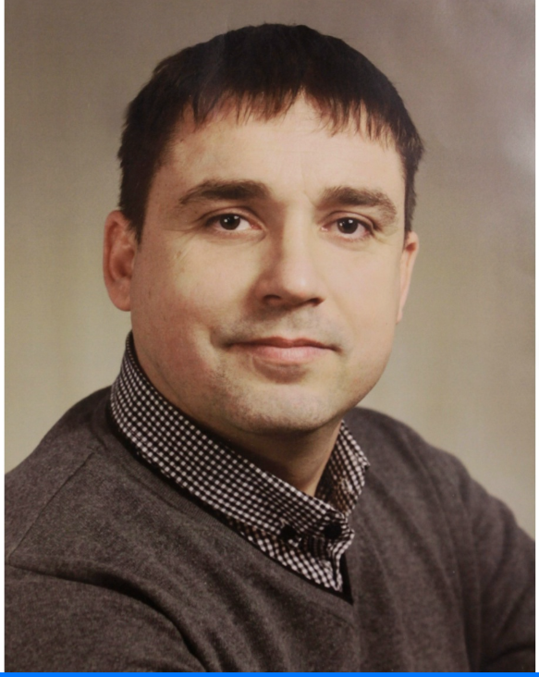
Приложение2
школа № 20 г. Новокуйбышевска, которую успешно закончил в 1997 г.

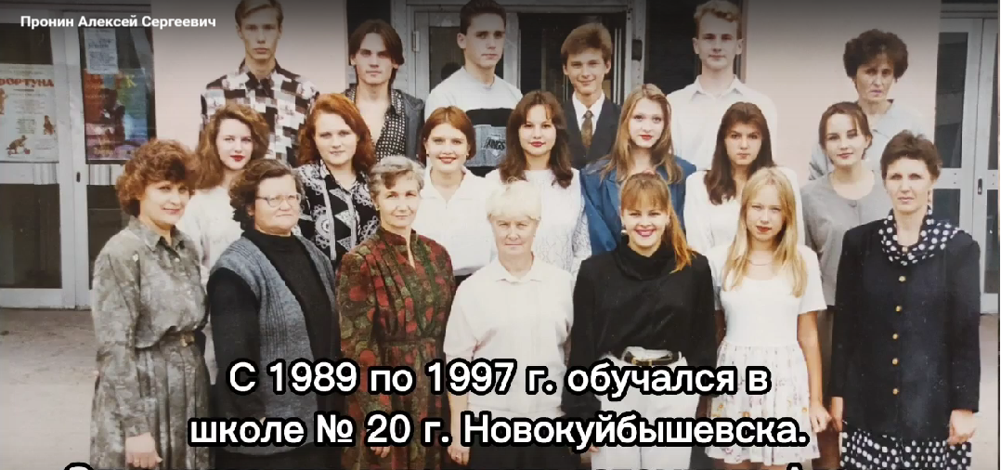

Приложение3
В июне 1998 года призван в Вооружённые Силы РФ.

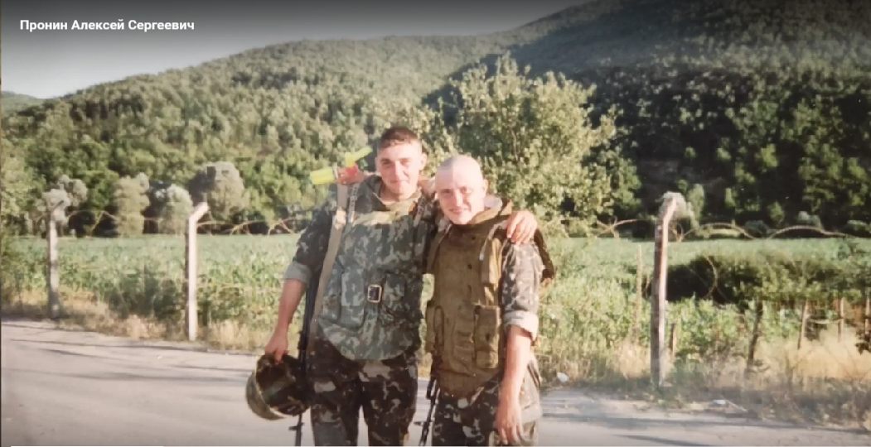
.

Приложение 4

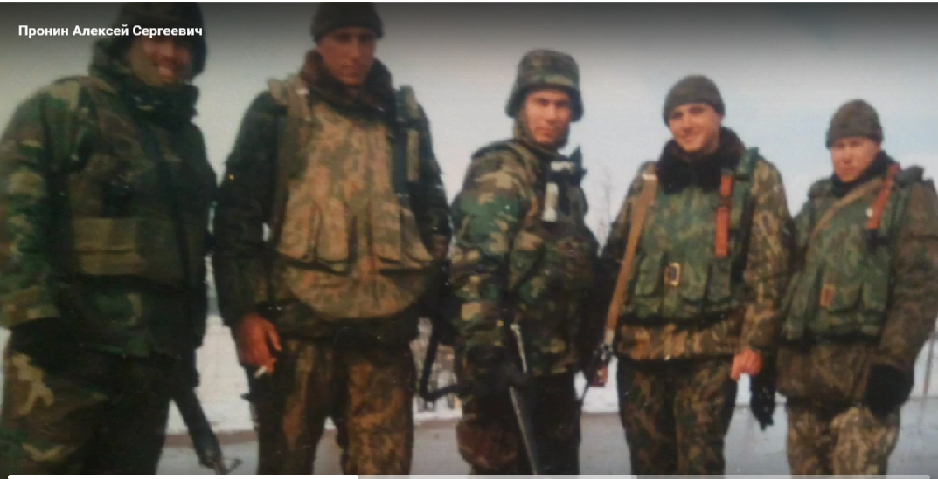

Приложение5
Алексей водрузил флаг на посту контроля
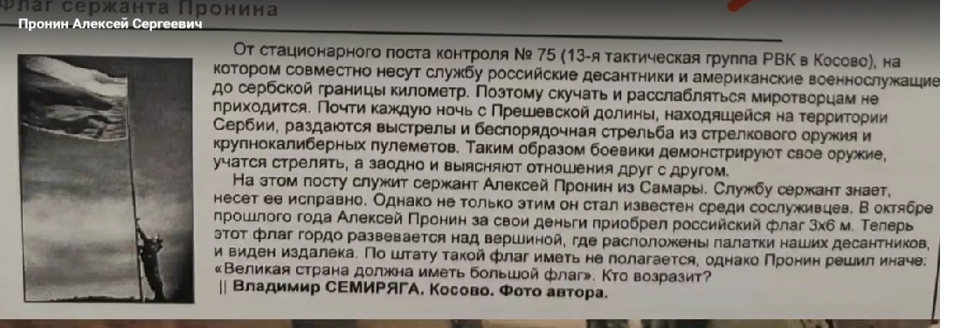
Приложение6
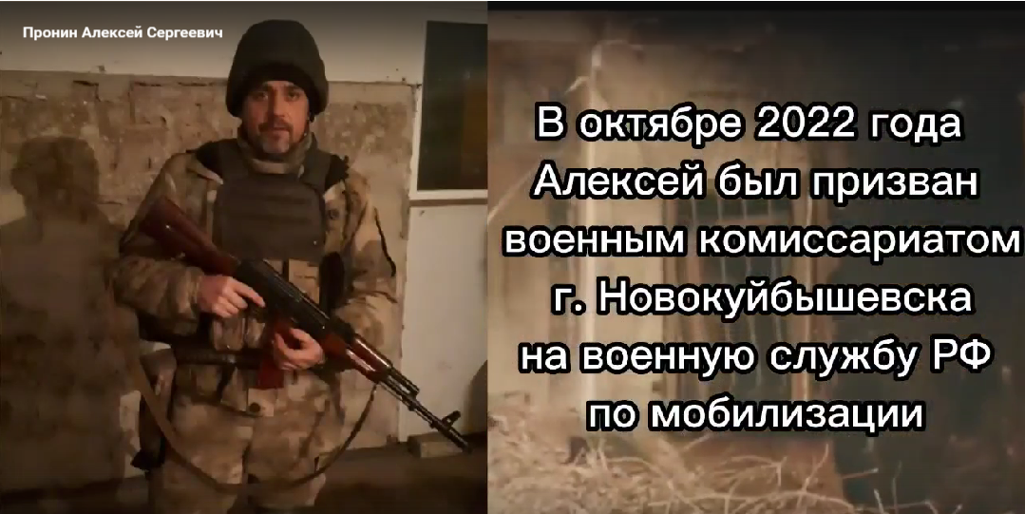

Приложение 7
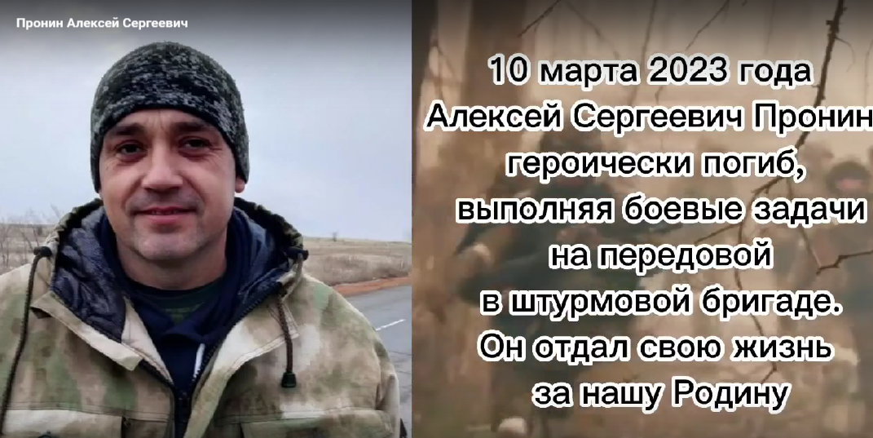

Приложение 8
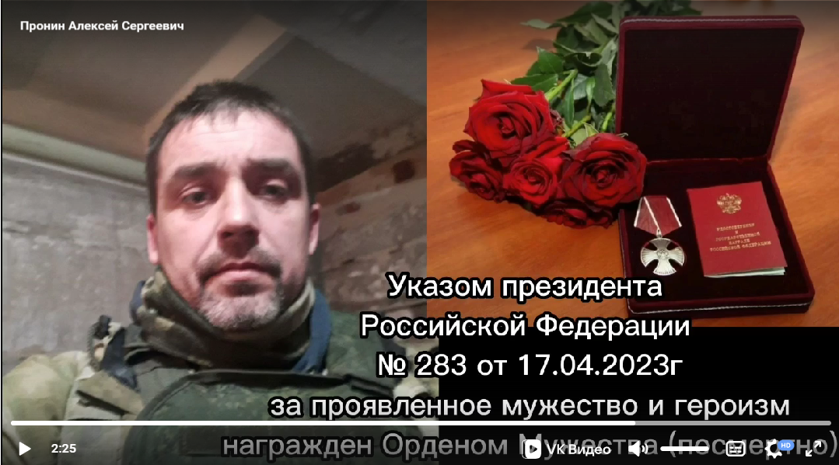

Приложение9
8 мая 2025 года в Парке Победы с. Алексеевка открыт Мемориал «Защитники Отечества», где высечено имя Пронина А.С.

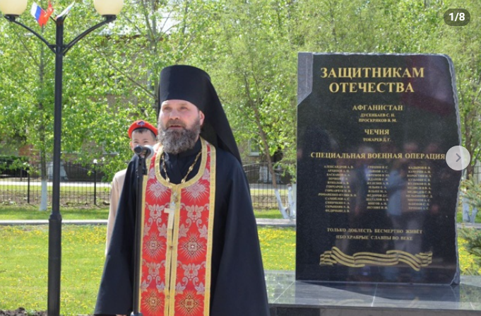

Приложение10

Открытие «Парты -Героя» в 18 школе

